C1057智慧园林绿化养护管理系统安装部署说明文档

部署方式为本地部署，所搭建环境为：VS Code Node.js-v16.15.1（全局安装） MySQL 8.0.13

具体部署操作如下：

一、数据库的部署：数据库文件存储路径：C1057相关数据\database，数据库名为my_db_02.sql，内含三个数据表。

可以使用工具Navicat for MySQL导入，导入方式如下：

1.右键服务器选择“新建数据库”，数据库名为：my_db_02，字符集：utf8mb4，排序规则：utf8mb4_0900_ai_c。

2.创建成功后右键该数据库下的表运行SQL文件，选择路径后导入即可完成数据库部署。

如果没有Navicat for MySQL工具则可使用命令行导入，导入方式如下：

1.win+R输入cmd回车，cd进入到MySQL安装目录的bin文件下，输入“mysql -u root -p”,再输入数据库密码。

2.create database my_db_02新建一个库，选中数据库use my_db_02,选择路径导入my_db_02.sql后即可完成数据库部署。

二、数据库的连接：在mysql模块文件（存储路径为：C1057开发源代码\db\index.js）中修改数据库信息创建连接，将用户名和密码修改为本地的MySQL用户名密码即可完成数据库的连接。

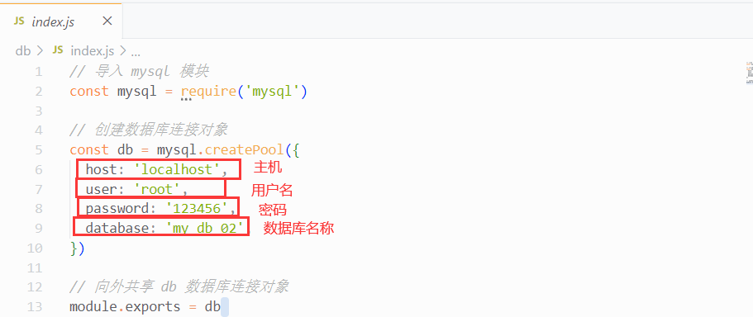

三、运行终端：打开开发源文档后新建终端，键入node .\app.js后回车运行显示

api server running at http://127.0.0.1:8080即完成终端。

四、通过本地服务器运行（如vscode的live server插件）Index.html（存储路径为：C1057开发源代码\Index.html）